Informe de optimización de PharmaSoft
Caleb David Asmat Briceño · Actividad autónoma S13 · 8 de noviembre de 2026
Se revisaron la carga inicial, las cachés, la trazabilidad y el despliegue. Las pruebas se realizaron en Windows, con Nginx en 8081, backend prod en 8080, Oracle en 1522 y Redis en 6379. Se usaron datos de prueba.

A Tamaño inicial y mejora adicional
Se ejecutó ng build --stats-json. La tabla considera solo las importaciones estáticas del paquete inicial; los cinco módulos de mayor peso pertenecen a Angular.
Módulo | Bytes | Origen
@angular/core/fesm2022/_debug_node-chunk.mjs | 140136 | Angular
@angular/router/fesm2022/_router-chunk.mjs | 86822 | Angular
@angular/core/fesm2022/_pending_tasks-chunk.mjs | 35011 | Angular
@angular/common/fesm2022/_module-chunk.mjs | 25082 | Angular
@angular/common/fesm2022/_common_module-chunk.mjs | 21671 | Angular

MainLayout pasó de una importación directa a loadComponent con import dinámico. El layout privado se descarga al entrar a sus rutas y deja de formar parte de la carga inicial del login.
Compilación production | Initial total | Transferencia estimada
Antes del layout lazy | 318,32 kB | 89,83 kB
Después del layout lazy | 311,41 kB | 88,01 kB
Reducción | 6,91 kB 2,17 % | 1,82 kB 2,03 %

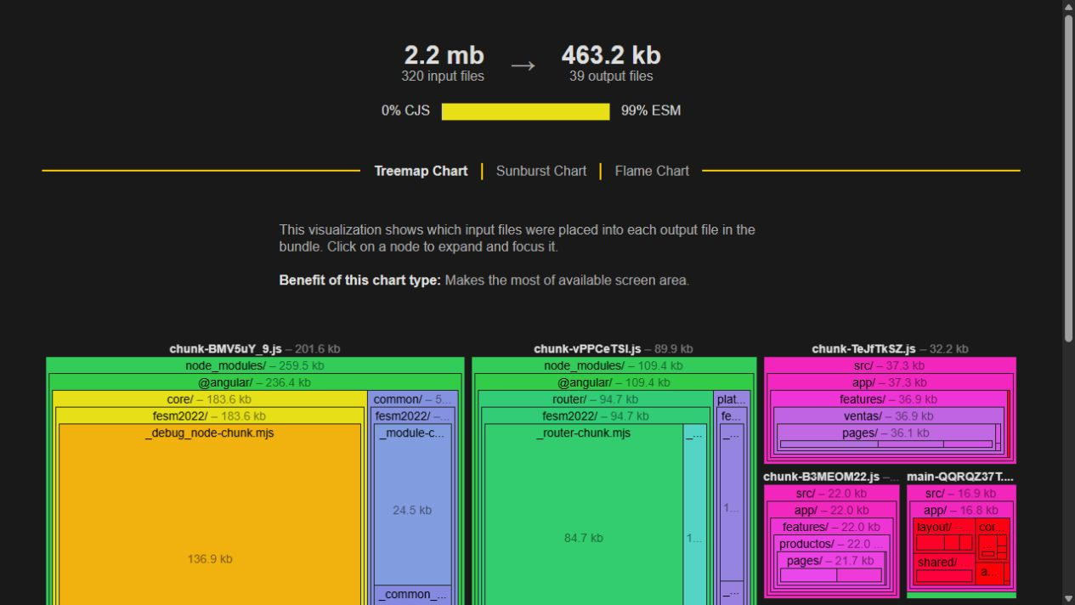
A1. Analizador de esbuild del build base. El gráfico incluye archivos iniciales y diferidos. Las salidas de la comparación están en A-build-antes.txt y A-build-despues.txt.

A Comparación de precarga
Modo | Tiempos manuales | Mediana | Transferencia en Inicio
Sin precarga | 0,40; 0,53; 0,32 s | 0,40 s | 160 kB
PreloadAllModules | 0,32; 0,29; 0,21 s | 0,29 s | 198 kB

El cronómetro se inició al pulsar Ventas y se detuvo al aparecer la tabla. La precarga redujo la mediana en 0,11 s, un 27,5 %. Es una medición manual local, por lo que no se interpreta como una diferencia exacta al milisegundo.
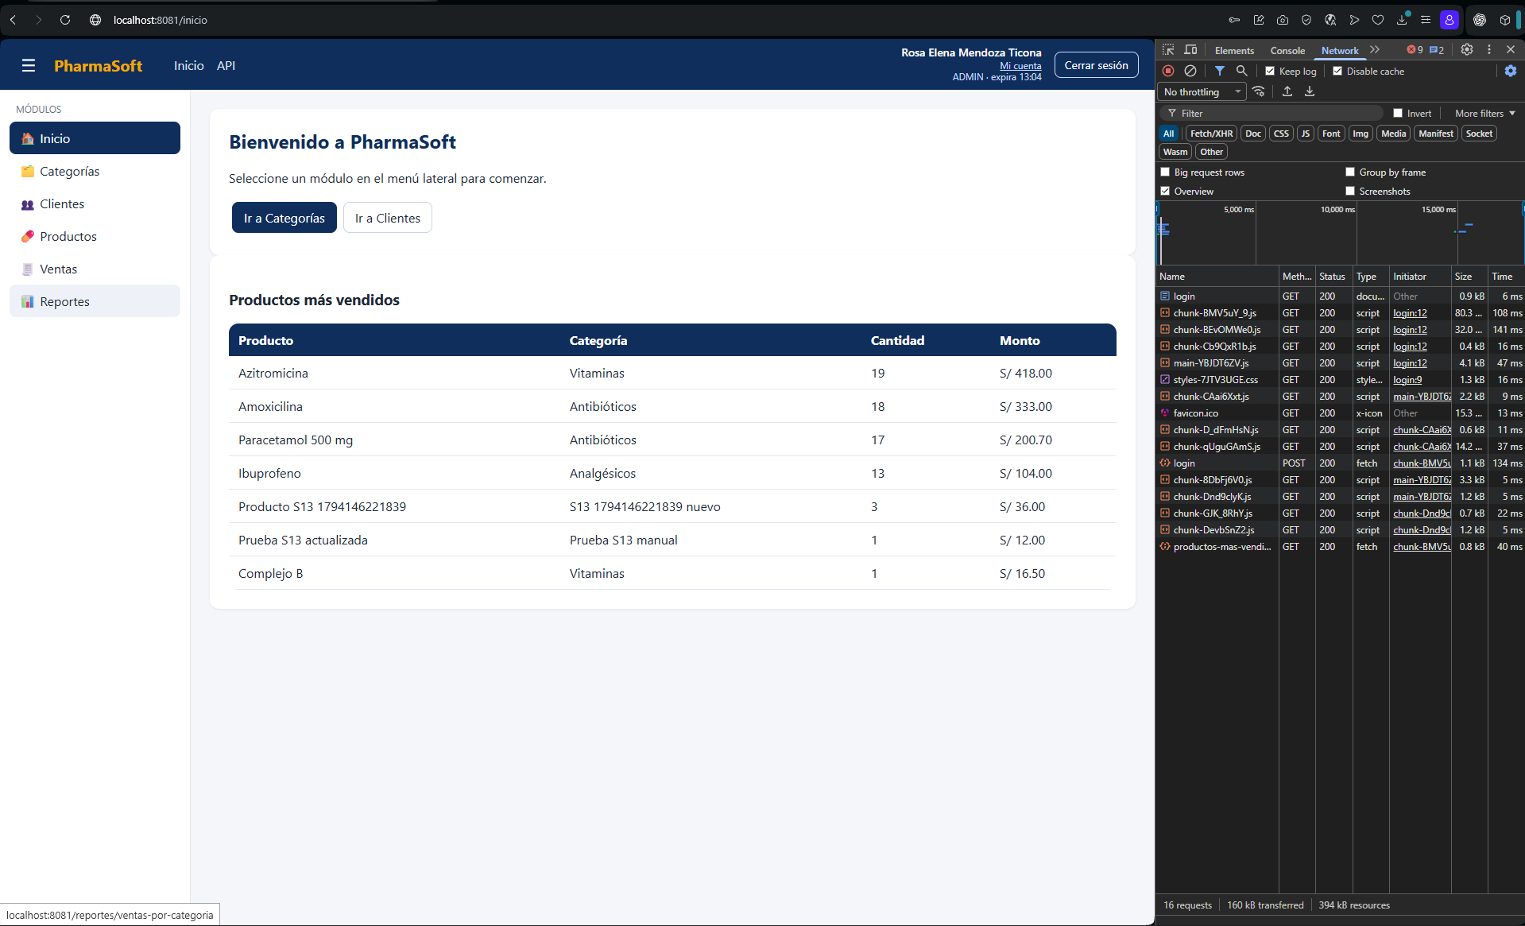
A2. Inicio sin precarga, con el total transferido visible en Red.
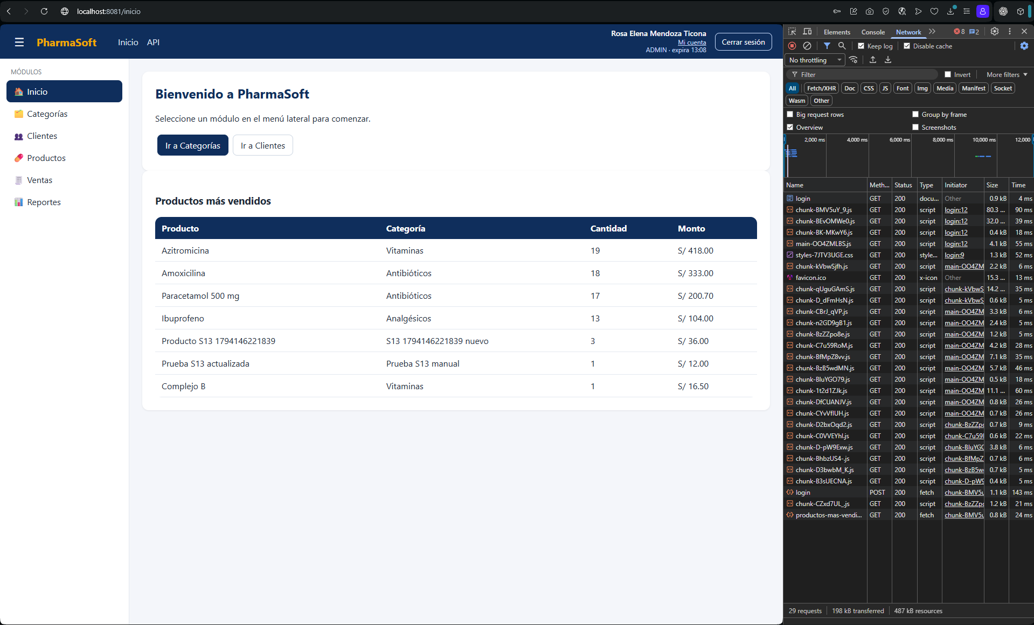
A3. Inicio con PreloadAllModules bajo el mismo procedimiento.
Se mantiene la carga diferida sin precarga por defecto. En estas capturas, la precarga aumenta la transferencia de Inicio de 160 a 198 kB (38 kB adicionales). La mediana manual para abrir Ventas baja de 0,40 a 0,29 s; se prioriza reducir la descarga inicial.

B Políticas de caché del navegador
Recurso | Cache Control | Origen en recarga | Correcto
index.html | no-cache | Revalidación 304 | Sí
main con hash | public, max-age=31536000, immutable | Memoria | Sí
Chunk de Ventas | public, max-age=31536000, immutable | Memoria | Sí
styles con hash | public, max-age=31536000, immutable | Memoria | Sí
/api/v1/categorias | no-cache, no-store, max-age=0, must-revalidate | Red, ADMIN 200 | Sí

Se recargó Ventas con Disable cache desmarcado. El documento se revalidó y los JS/CSS se reutilizaron. Memoria y disco pueden variar entre sesiones.
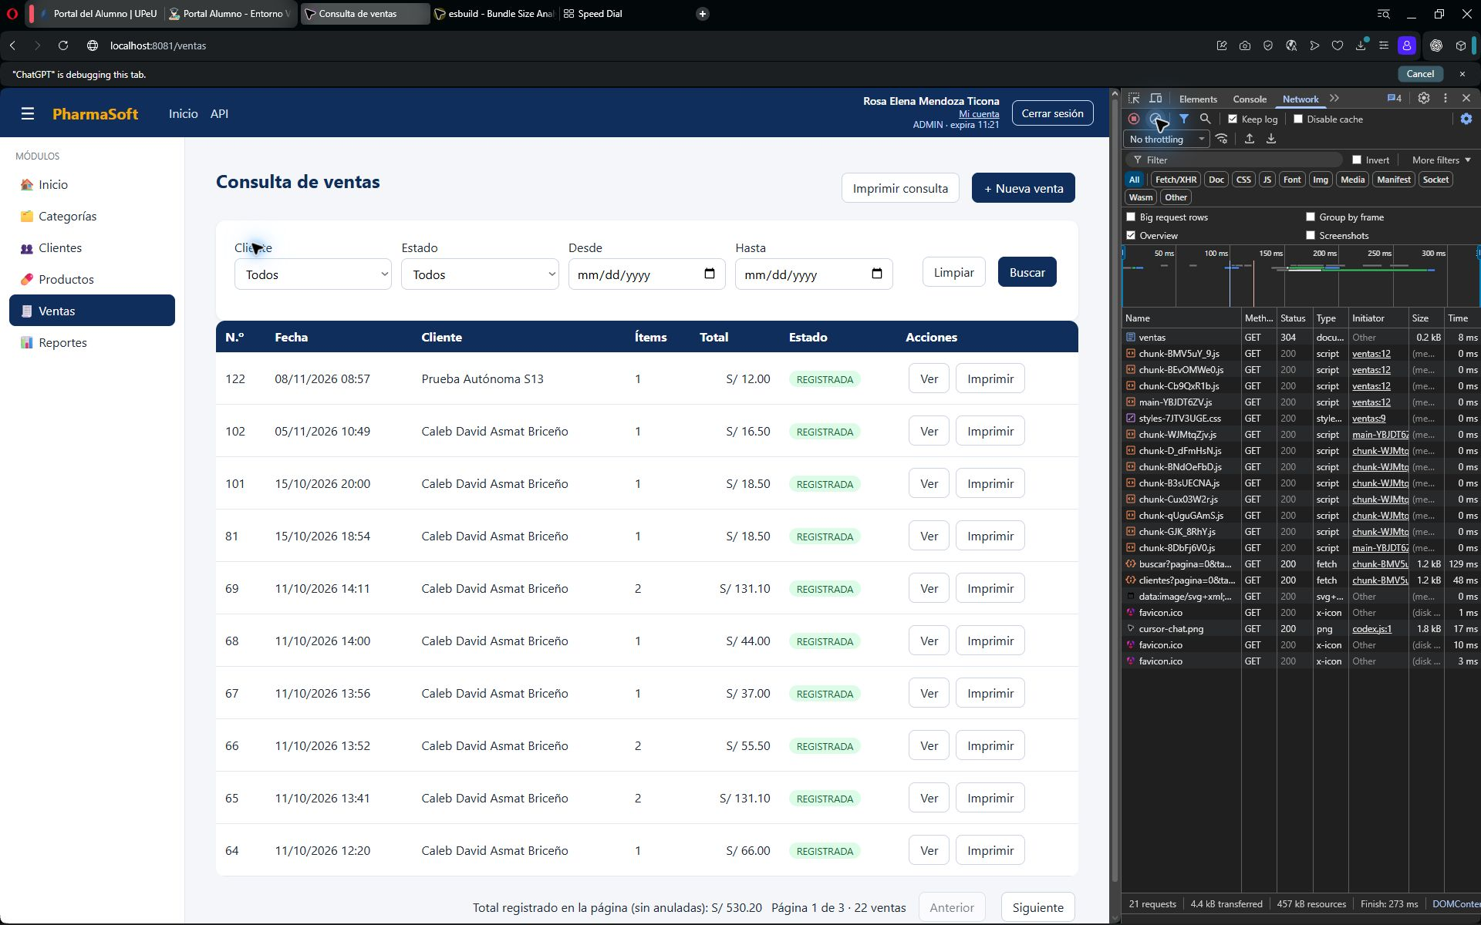
B1. Recarga normal de la SPA en DevTools.
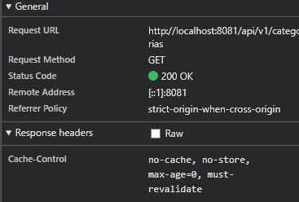
B2. Detalle de la respuesta de Categorías: HTTP 200 y política no-store.
El API contiene clientes, ventas y stock que cambian. Spring Security evita almacenarlo en el navegador con no-cache, no-store, max-age=0, must-revalidate, Pragma: no-cache y Expires: 0. curl -I confirmó las políticas; su consulta sin token al API devolvió 401, sin cambiar la política de caché.

B Actualización sin borrar la caché
Se cambió solo el título de Productos y se reconstruyó sin detener Nginx. El contenedor web conservó el ID 523aa45cf559. Al recargar apareció la versión nueva.
Archivo | Antes | Después
Main | main-YBJDT6ZV.js | main-G22ZTKFU.js
Productos | chunk-CneSOj_z.js | chunk-BWhKef-K.js
CSS | styles-7JTV3UGE.css | styles-7JTV3UGE.css


B3. Título original antes de la recompilación.
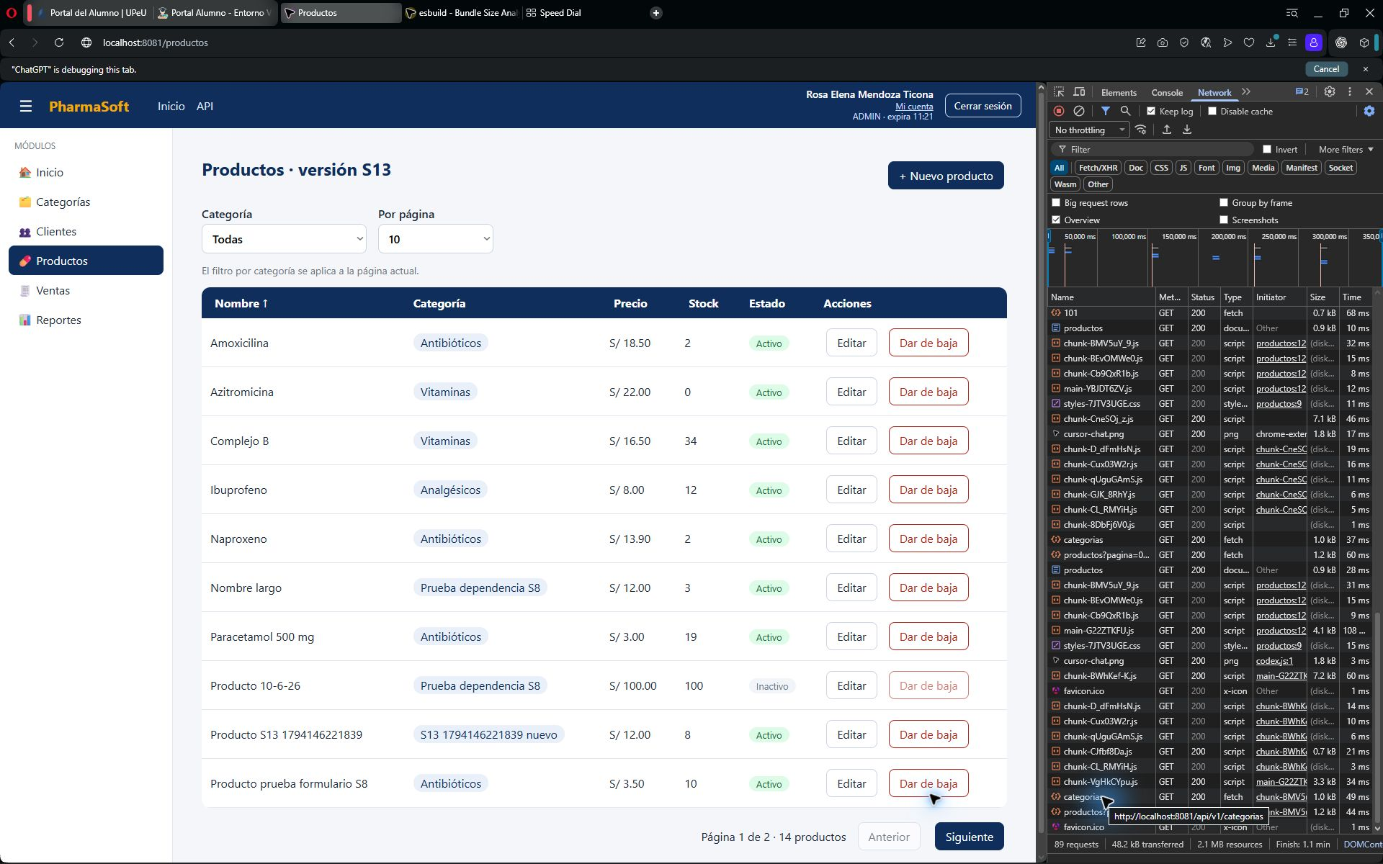
B4. Título actualizado y archivos nuevos descargados por red.
El index revalidado referencia los hashes nuevos. El navegador descarga esos archivos y reutiliza los que no cambiaron, como el CSS. Se restauró el título normal al terminar. En producción conviene publicar una carpeta de versión completa, de forma atómica.

C Veinte consultas por catálogo
Catálogo | GET exitosos | Primer GET | Media de los otros 19
Categorías | 20 de 20 | 57,94 ms | 25,74 ms
Productos página 0 | 20 de 20 | 62,86 ms | 32,49 ms

Un bucle de PowerShell envió veinte peticiones consecutivas a cada catálogo. Stopwatch midió el tiempo desde el envío hasta recibir la respuesta. Los archivos C-categorias.csv y C-productos.csv conservan las veinte muestras.
Categorías | Productos
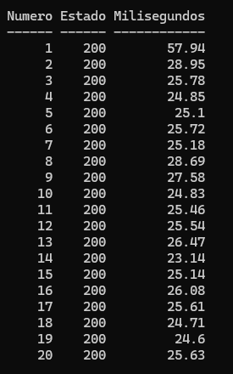 | 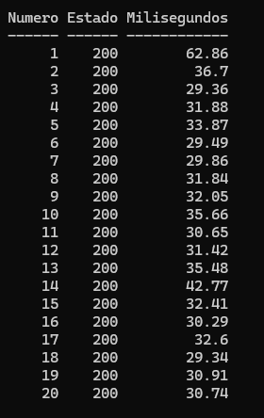

C1. Las dos series completas respondieron HTTP 200. Detalles recortados de las capturas originales.
La primera lectura fue más lenta que el promedio posterior. Estos tiempos, por sí solos, no identifican si cada petición fue un acierto o un fallo de caché.

C Aciertos y fallos de Redis
Caché | Aciertos | Fallos | Total registrado | Tasa de aciertos
Categorías | 27 | 4 | 31 | 87,10 %
Productos | 23 | 11 | 34 | 67,65 %

Se consultó cache.gets por nombre y resultado. Tasa = aciertos / (aciertos + fallos) × 100. Categorías: 27/31 × 100. Productos: 23/34 × 100.
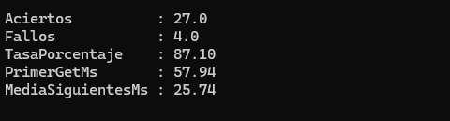
C2. Resumen obtenido para Categorías.
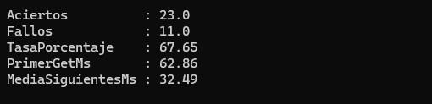
C3. Resumen obtenido para Productos.
Los contadores registran 31 y 34 lecturas, más que las veinte de cada bucle. Incluyen otras consultas del proceso y no representan una serie aislada. Por eso no se presenta una tasa supuesta de 95 % ni se asegura que el primer GET haya sido un fallo.
Los aciertos evitan repetir consultas al origen. Los fallos pueden aparecer por una entrada ausente, una expiración o una invalidación. Las capturas completas C-metricas-categorias.png y C-metricas-productos.png conservan la respuesta de Actuator.

C Vigencia de las entradas
Momento | Resultado | Interpretación
TTL temporal de un minuto | 53 segundos | La clave estaba vigente
Después de esperar | TTL -2 y EXISTS 0 | La clave había expirado
Restauración | Variable configurada en 10m | Se restableció el TTL normal

C4. Tiempo restante de categorias::todas después de crear una entrada nueva.
C5. Redis confirma que la clave dejó de existir.
C6. Configuración del TTL restaurada a 10m.
La prueba cambió temporalmente el TTL a un minuto y luego lo restauró a diez. La última captura demuestra la configuración; no se presenta un valor de TTL restante de 600 porque no aparece en esa imagen.
docker compose exec -T redis redis-cli TTL categorias::todas
docker compose exec -T redis redis-cli EXISTS categorias::todas
El TTL limita la antigüedad de las entradas, pero no reemplaza su invalidación cuando se modifica un dato.

C Creación nombres y precios
Caso | Dato verificado | Resultado
C01 | Lista después de crear categoría | Aparece la categoría 169
C02 | Categoría mostrada en Productos | Prueba S13 actualizada visible
C03 | Precio en lista y detalle | 12,00 en ambos

C7. Categoría de prueba creada y visible en la lista.
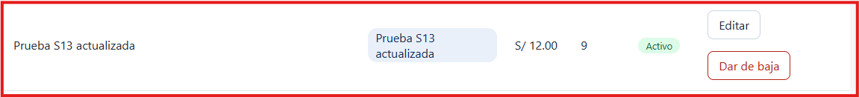
C8. La columna Categoría refleja el nombre nuevo.
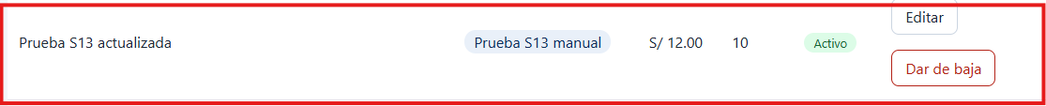
C9. Precio de 12,00 en el listado de Productos.
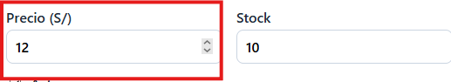
C10. El detalle del mismo producto conserva el precio actualizado.
El nombre nuevo de la categoría aparece en Productos. El precio actualizado se observó en lista y detalle. Las capturas corresponden a distintos momentos de la prueba, por eso el stock es 10 antes de la venta y 9 después.

C Stock y eliminación de categorías
Caso | Antes | Después
C04 venta de una unidad | Stock 10 | Stock 9
C05 categoría vacía | Categoría 170 visible | Ya no aparece; DELETE 204

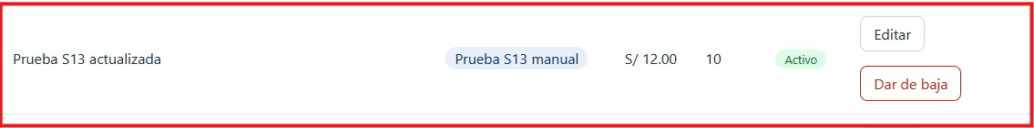
C11. Stock antes de la venta.
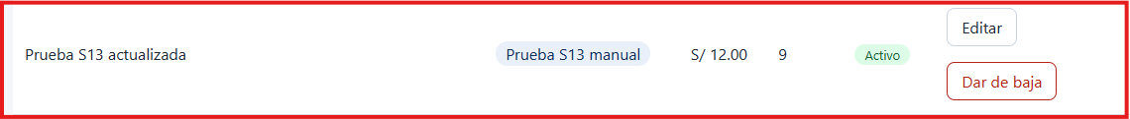
C12. Stock descontado inmediatamente después de la venta 125.
C13. Categoría vacía 170 antes de eliminarla.
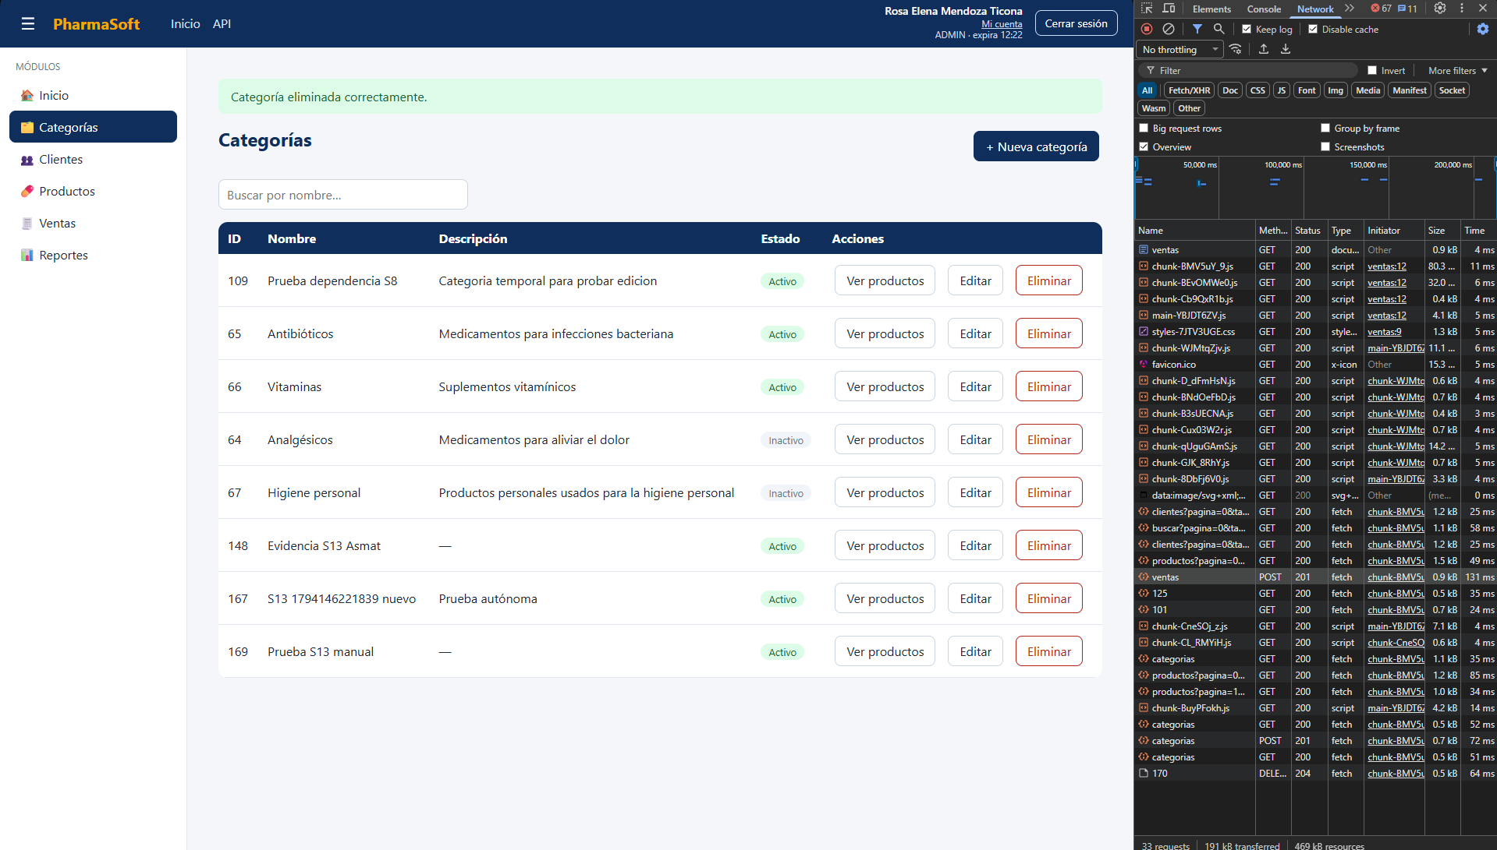
C14. Confirmación de eliminación, lista sin la categoría y respuesta DELETE 204.
La venta actualizó el stock mostrado y la eliminación retiró la categoría de la lista. Las operaciones utilizan datos de prueba; no se elimina la categoría asociada al producto vendido.

C Disponibilidad y D monitoreo de salud
C06: con Redis detenido, Productos continuó respondiendo mediante el origen. Actuator informó DOWN. Después de iniciar Redis nuevamente, la salud regresó a UP.
Redis | Consulta | HTTP | Estado | Detalles
Activo | Sin token | 200 | UP | Ocultos
Activo | ADMIN | 200 | UP | Oracle y Redis UP
Detenido | Sin token | 503 | DOWN | Ocultos
Detenido | ADMIN | 503 | DOWN | Redis DOWN; Oracle UP

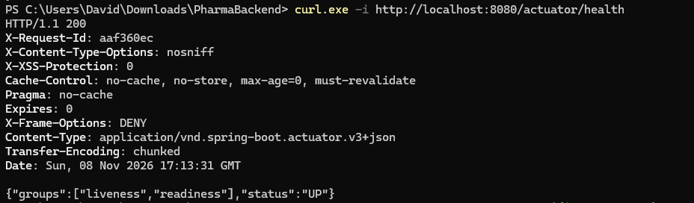
D1. Salud pública con Redis activo.
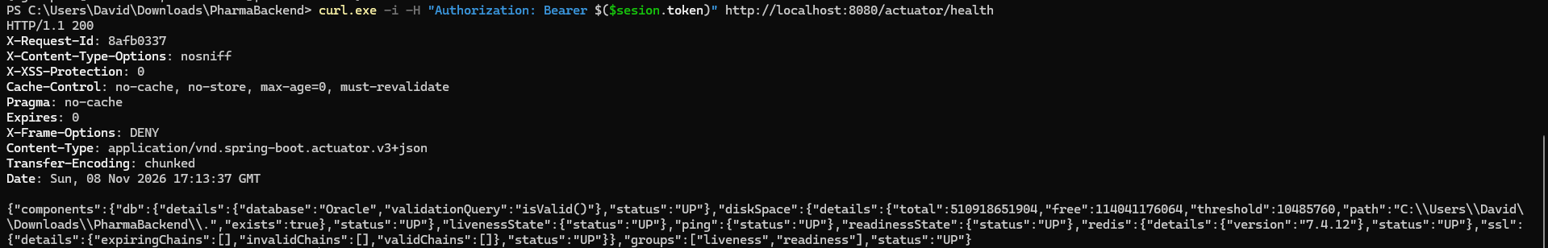
D2. ADMIN puede ver los componentes.
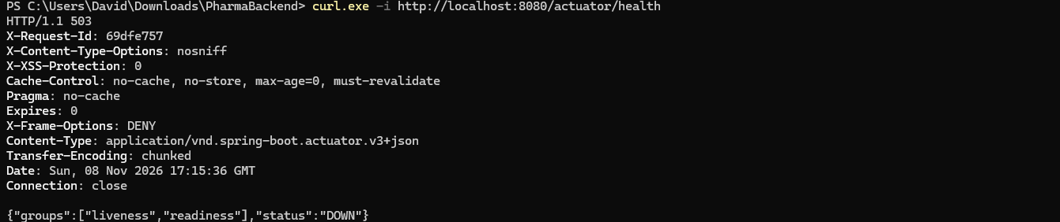
D3. Salud pública con Redis detenido.
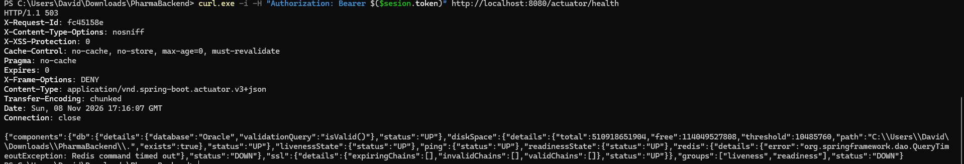
D4. ADMIN identifica Redis como dependencia caída.
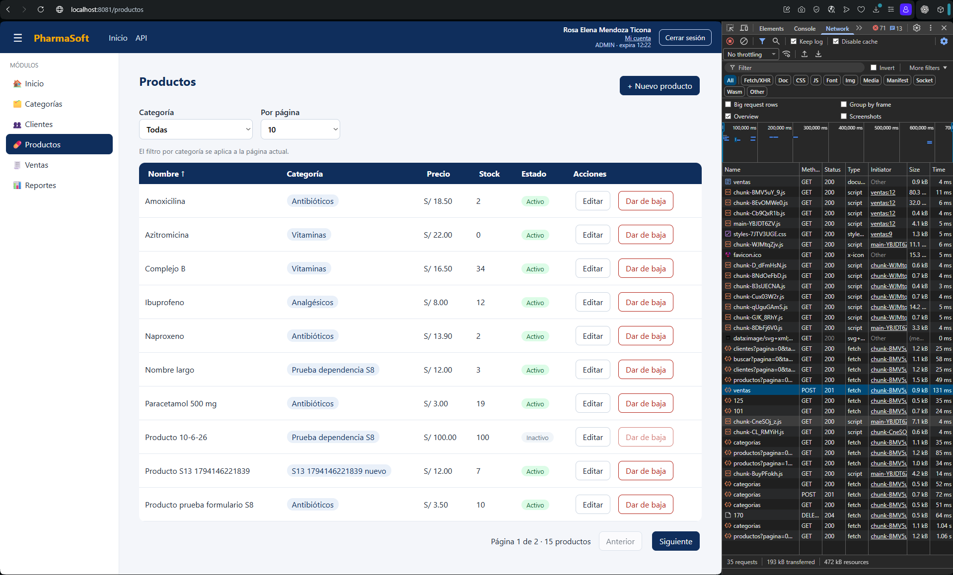
C15. Productos sigue funcionando sin Redis; se conserva el listado y el GET exitoso.
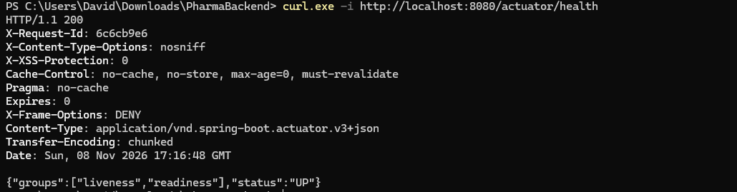
D5. Tras iniciar Redis, health vuelve a HTTP 200 y UP.

D Trazabilidad de la venta
Se registró la venta 125 desde la SPA: una unidad del producto de prueba por S/ 12,00. La respuesta POST 201 incluyó X-Request-Id 0b978870, el mismo código que aparece en las tres líneas del log.
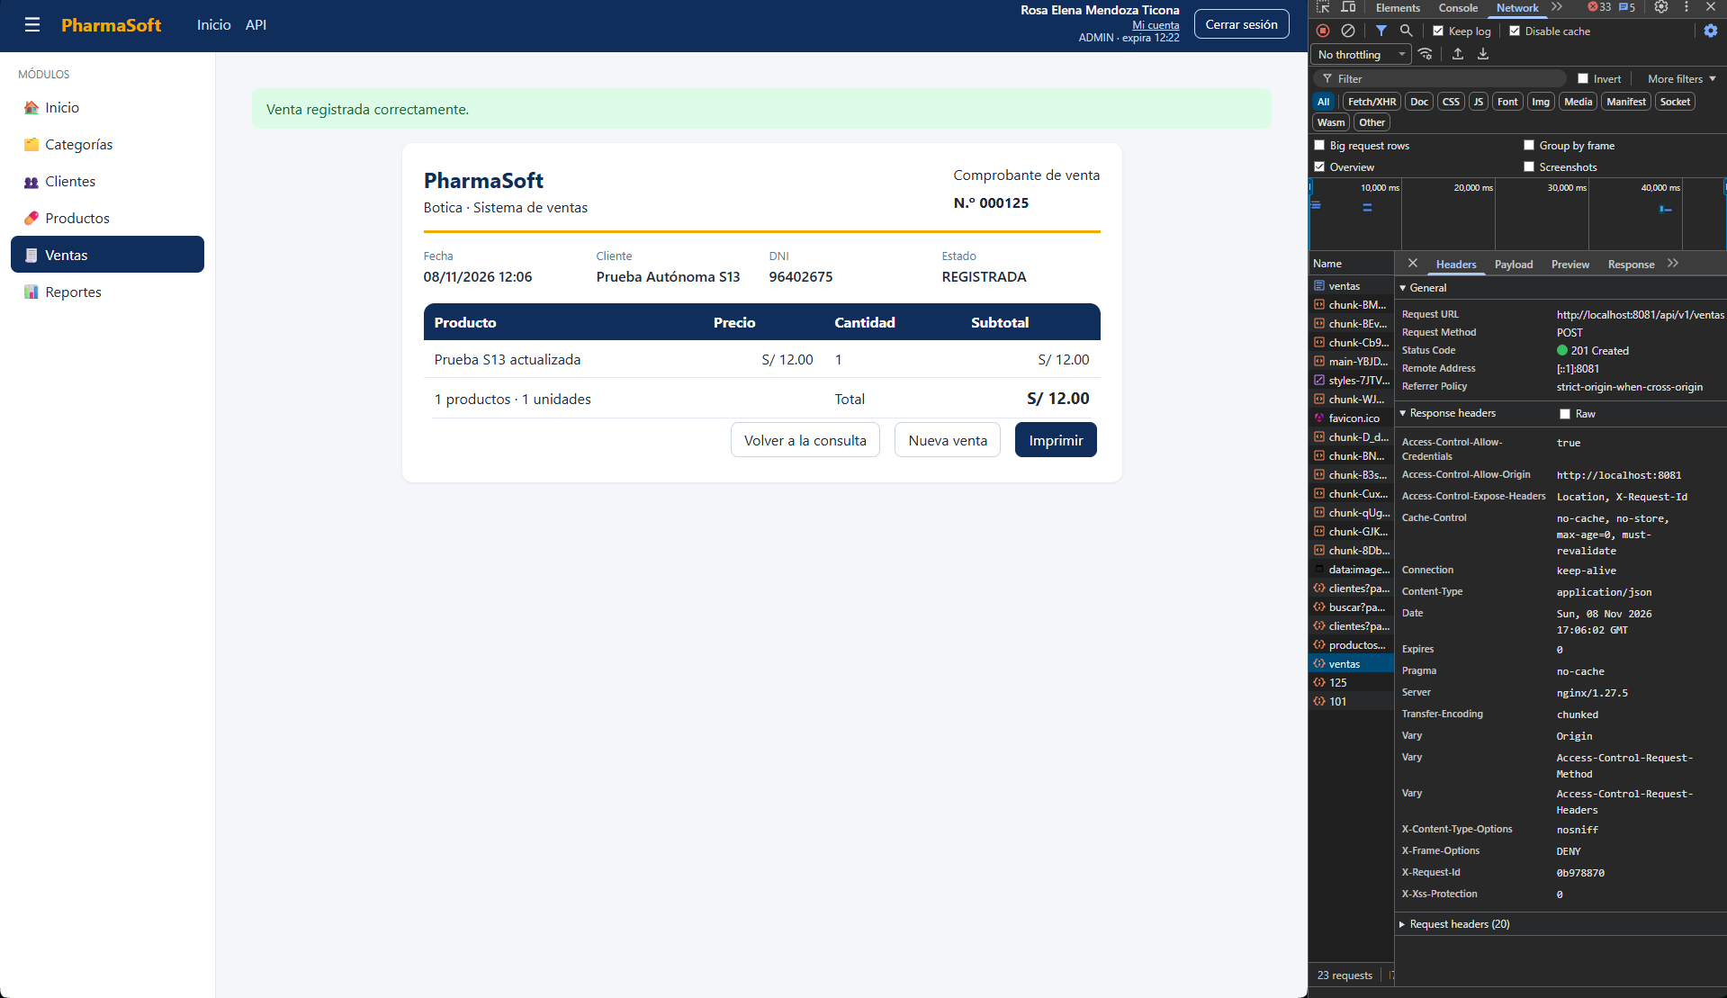
D6. Venta 125 y su identificador en las cabeceras de respuesta.
D7. Búsqueda del mismo ID en el log de producción.
Inicio registrar venta | clienteId=101 | lineas=1
Fin registrar venta | ventaId=125 | lineas=1
POST /api/v1/ventas -> 201 (125 ms)
La primera línea registra el inicio, la segunda confirma la venta guardada y la tercera resume el resultado y la duración HTTP. El ID permite seguir una operación sin registrar la contraseña ni el token.
Métrica filtrada por /api/v1/ventas | Valor
COUNT | 1
TOTAL_TIME | 0,1258306 s
MAX mostrado en la captura | 0,0 s
Promedio TOTAL_TIME / COUNT | 125,83 ms

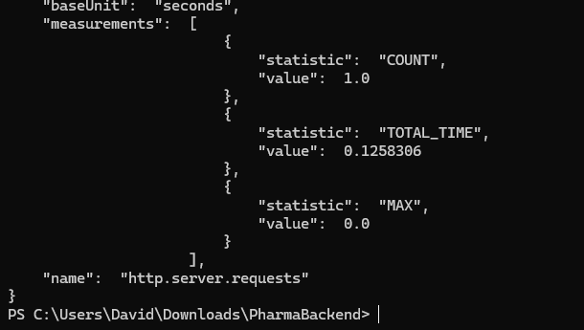
D8. Valores de Actuator. El promedio concuerda con los 125 ms del log; MAX=0 no se interpreta como una duración nula de la venta.

D Errores y auditoría del log
ErrorResponseDTO toma requestId de MDC y la SPA lo muestra como Código de seguimiento. La captura del producto inexistente incluye a5769a80; la línea 404 del mismo ID se conserva en D-traza-error.txt.
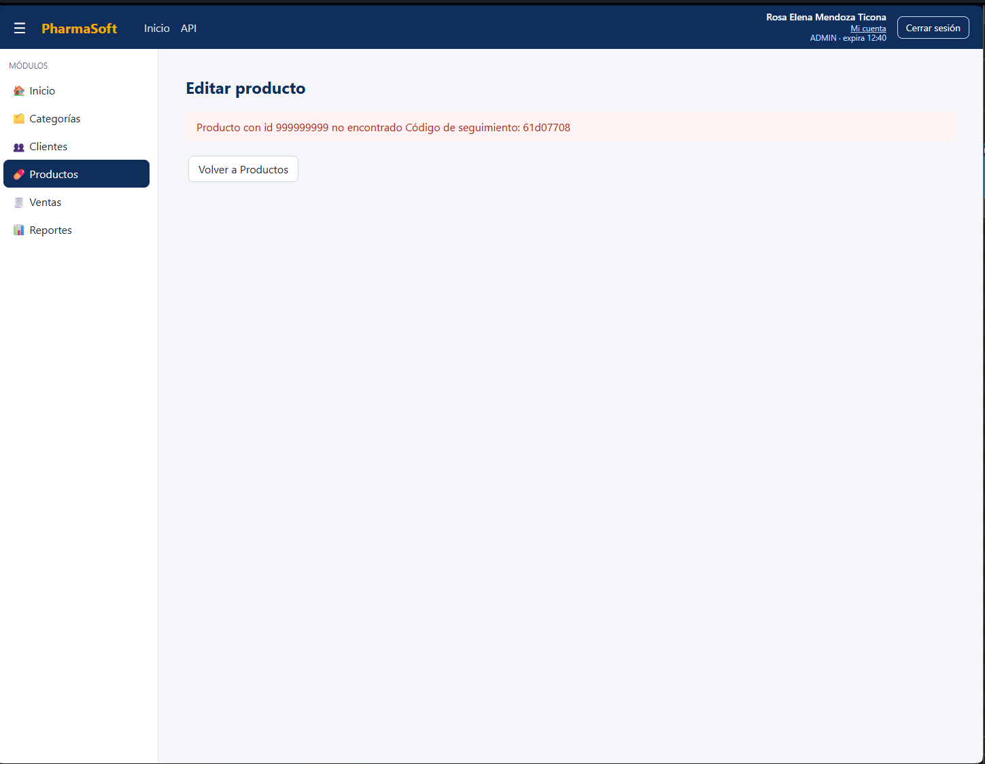
D9. Mensaje de error con código de seguimiento.
Revisión | Resultado
password | Bearer | secret | Una referencia a JWT_SECRET en un error anterior
JWT completos | 0 coincidencias
DNI consultado | Sin coincidencias
Valor de la clave JWT | No aparece en el log revisado

D10. La coincidencia contiene el nombre de la variable, no su valor secreto.
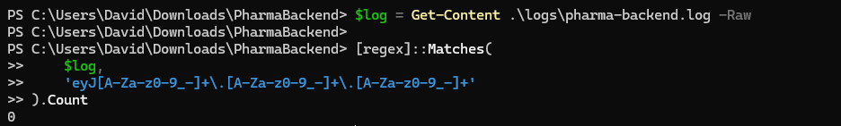
D11. Búsqueda de JWT completos: resultado 0.
D12. Búsqueda sin resultados. Se omitió el valor del DNI de esta copia.
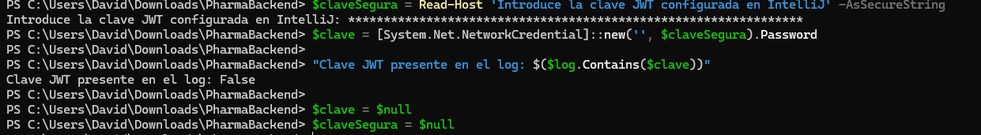
D13. La clave ingresada de forma oculta no aparece en el log: False.
Se retiró el DNI del mensaje de alta de clientes y se evitó imprimir mensajes completos de excepciones JWT. La auditoría describe el archivo revisado; debe repetirse después de cambios futuros.

E Arquitectura y despliegue
Variable | Propósito
SPRING_PROFILES_ACTIVE | Seleccionar prod
SERVER_PORT | Puerto privado del backend
DB_URL | Dirección JDBC de Oracle
DB_USERNAME y DB_PASSWORD | Credenciales de Oracle
JWT_SECRET | Clave Base64 de firma de al menos 32 bytes
JWT_EXPIRACION_MINUTOS | Vigencia de los tokens
FRONTEND_ORIGINS | Orígenes autorizados para CORS
REDIS_HOST y REDIS_PORT | Instancia de Redis
SPRING_CACHE_REDIS_TIME_TO_LIVE | TTL normal 10m



